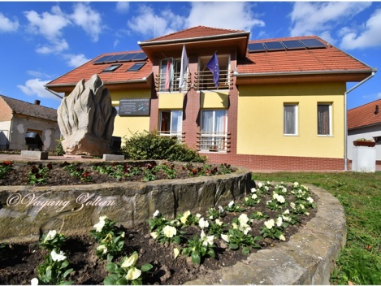
Tájékoztató Alsómocsoládi Vendégházunkról

Alsómocsolád a Hét Patak Gyöngye Natúrpark szívében, Baranya megye északi csücskében, erdők és tavak ölelésében fekszik. A kitűnő természeti adottságokkal rendelkező kistelepülés, - az élővilág sokszínűségét biodiverzitás díjakkal elismerve -, számos látnivalóval, érdekes és ismeretterjesztő, valamint élményszerző szabadidős programokkal, különböző szálláslehetőségekkel és nagy-nagy vendégszeretettel várja akár az egyénileg, akár a csoportosan ideérkezőket.
Nagy örömünkre szolgál, hogy vendégül láthatjuk Önt Vendégházunkban.
Szeretném pár fontos információval ellátni Önt, hogy egyszerűbben fel tudjon készülni ide utazására és itt tartózkodására.
Vendégházunk és szobáinak felszereltsége:
- minden szobánk saját zuhanyzós fürdőszobával és WC-vel rendelkezik
- televízió
- hűtőszekrény
- szúnyogháló
- roletta az ablakok elsötétítésére
- wifi
- kis, önellátásra is alkalmas konyha
- egy kb. 25-32 fő befogadására alkalmas helyiség, mely használható étkezésre, beszélgetésre, közösségi tevékenységekre
- filagória az udvarban
- nagy konferencia terem, mely bérelhető egyedi igényeinek megfelelően

A szállást 14.00-tól lehet elfoglalni, és a távozás napján a szobát 10.00-ig kérjük elhagyni.
Bejelentkezési adatait kérem emailen eljuttatni hozzám legkésőbb érkezése előtt 1 nappal:
név:
születési hely, idő:
nemzetiség:
lakcím:
szig. szám:
email cím:
telefonszám:
Kérem, jelezze a következő telefonszámon érkezésének várható időpontját pár nappal korábban:
Hőss Klára 06/30 908-3557.

Szeretettel várjuk, és bízunk benne, élmény dús napokat fog körünkben tölteni.
Üdvözlettel:
Hőss Klára
Turisztikai vezető
turizmus@alsomocsolad.hu
+36/30 908-3557

